项目名称 | 中国科大2026年电动液压升降桩维保服务采购
概算 | 意向供应商测算。
项目概况 | 见附件
服务期限 | 一年
付款方式 | 付款方式：先服务后付款，每六个月支付一次，根据考核结果据实支付。付款前须开具正规增值税发票。
服务需求 | - 供应商具有完成本项目的资质、技术能力和专业的维保队伍，维保工作人员应具有有效的职业资格证、培训上岗证等相关证明，且在维保期内保证资质有效，技术力量不降低。  - 合同签订后10日内完成对本项目设备检查，形成检查结果报告，协助采购人将全部设备恢复到正常使用状态。  - 在设备正常使用状态下，乙方定期进行设备的现场检查和维保，每月1-5日和15-20日各一次，形成书面检查记录并附带日期水印的检查照片。每半年对受托维保的设备维保工作形成书面年度总结，对设备状况进行评估，并就系统设备的实际情况向甲方提出科学合理的使用运行建议等。  （检查项目、标准和问题处理措施请意向供应商完善）  - 合同期内，供应商接到报修电话后半小时内到现场开展检修。  - 更换配件须正规全新配件，且不低于原装配件参数标准。  - 本项目维保采用方式（请意向供应商针对两种维保方案给予报价反馈）：  - 半包模式：服务期内，乙方提供的所有维保服务（含日常巡检、故障排查、维修调试、技术支持等）不再另行收取人工费、运输费、差旅费、上门费、辅材费及其他任何相关费用。乙方须保障设备正常安全运行，及时响应故障报修，确保维保服务及时、规范、到位。单价5000元（含）以内的材料及配件费用由乙方承担。如更换配件、材料单价超过5000元，乙方向甲方提供书面分析和方案建议，由甲方另行实施维修。  - 全包模式：服务期内，因设备正常运行损耗、故障维修、易损件更换等产生的全部人工费用、材料费用、配件费用及相关辅材费用均由乙方承担，甲方无需另行支付任何费用。乙方保证设备正常、安全、稳定运行，确保满足使用要求。  - 另请意向供应商就升降柱常见维修项目提供分项单价，包含但不限于：智能控制系统更换、升降柱机芯更换、调配单个遥控器、柱体脱落加固焊接、粘贴反光标识、基础排水、升降柱柱体除锈及涂刷防锈漆等。供应商应结合设备实际情况，完整列明各类维护服务单价。  - 乙方每次完成维修、保养等后，向甲方提交《维修工作单》等所有能证实乙方确已按照约定完成维保工作并达成维保目的的书面证明，双方签字确认后各保存一份，作为服务费用支付依据。  - 服务完毕后乙方向甲方提出书面验收申请，甲方按照相关规定及服务验收标准组织验收。如验收不合格，乙方应在5日内完成整改。  - 不得以任何形式将维保工作非法分包、转包。无论何时一经发现，采购人有权解除合同，不支付服务费用，同时，由此造成的一切损失由供应商自负。  - 要在工作中采取必需的安全防护措施以保障供应商员工的安全，并自行承担劳动保护的必要保险和损害赔偿责任。  - 在履行合同的过程中，给采购人或第三方造成人身或财产损失，供应商承担全部赔偿责任。  - 供应商人员在为采购人提供服务期间，必须服从采购人的出入规定、现场管理制度等规章，如有违反，采购人将视情节按照最低1000元/次的标准收取违约金，优先从合同服务费用中获取。  - 每项维修自采购人确认维修完成之日起，供应商提供一年的免费保修服务，如因工料工艺不良而导致损坏时，负责无偿修复。  - 供应商每次维修、保养填写《维修工作单》记录相关信息，双方签字确认后各保存一份。  - 供应商每半年对受托维保的设备维保工作形成书面年度总结，对设备状况进行评估，并就系统设备的实际情况向采购人提出科学合理的使用运行建议等。  - 合同执行过程中，如采购人对本项目设备进行改造、拆除、更新等，将根据相应设备核减相应维保费用。

联系人：韩老师 0551-63600178（请在工作时间联系），如需进校踏勘请提前联系。

附件：电动液压升降桩统计（如有表述不准确的地方请修正）
总计13套控制系统，65套升降桩
安装位置 | 设备名称 | 单位 | 数量 | 安装时间 | 现场照片
东区郭沫若路与四牌楼路交口（学生服务中心楼下） | 电动液压一体升降柱 | 套 | 4 | 2018年前 | 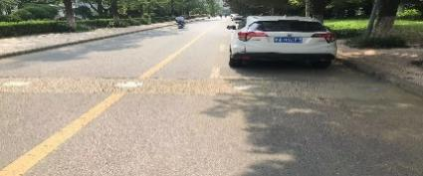
东区郭沫若路与四牌楼路交口（学生服务中心楼下） | 室外智能控制系统 | 套 | 1 | 2018年前
东区天使路与瀚海路交口（教一楼东北角）  东区玉泉南路与四牌楼路交口（学生公寓230与222之间）  东区郭沫若路与红专路交口  （老图书馆西）  东区郭沫若路与孺子牛路交口（新图书馆西）  东区孺子牛路与志学路交口（食堂东） | 电动液压一体升降柱 | 套 | 22 | 2018年2月 | 222与230之间4 红专路西路口4  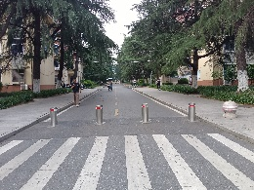 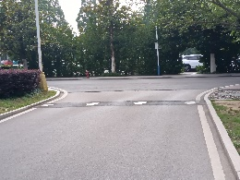 天使路  天使路 孺子牛路东路口4 孺子牛西路口5  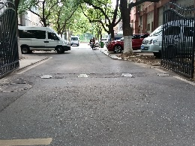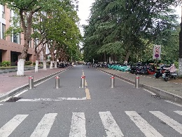  天使路北路口5  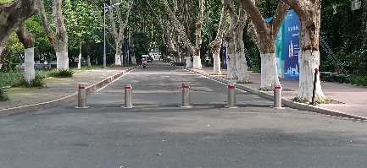
 | 室外智能控制系统 | 套 | 5 | 2018年2月
东区  天使路南路口 | 电动液压一体升降柱 | 套 | 6 | 2018年5月 | 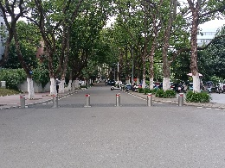
东区  天使路南路口 | 室外智能控制系统 | 套 | 1 | 2018年5月
西区  太湖路门 | 电动液压一体升降柱 | 套 | 6 | 2018年9月 | 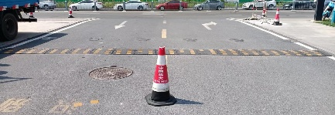
西区  太湖路门 | 室内智能控制系统 | 套 | 1 | 2018年9月
东区  太湖路门（东） | 电动液压一体升降柱 | 套 | 7 | 2018年11月 | 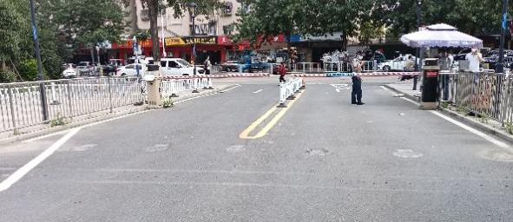
东区  太湖路门（东） | 室内智能控制系统 | 套 | 1 | 2018年11月
中区  黄山路门 | 电动液压一体升降柱 | 套 | 7 | 2018年11月 | 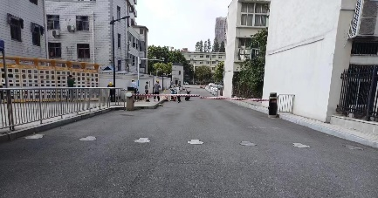
中区  黄山路门 | 室内智能控制系统 | 套 | 1 | 2018年11月
南区  图书馆门前 | 电动液压一体升降柱 | 套 | 8 | 2020年6月 | 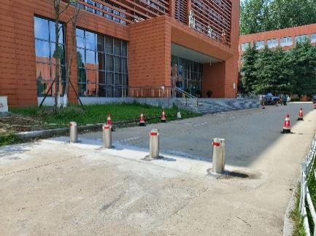  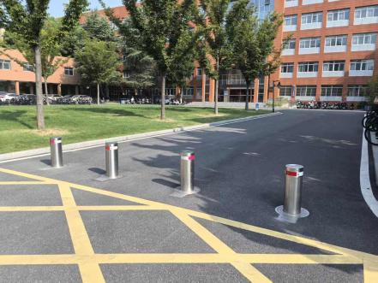
南区  图书馆门前 | 室内智能控制系统 | 套 | 2 | 2020年6月
中区西门  （质保期内，不纳入此次维保范围） | 室内智能控制系统 | 套 | 1 | 2025年2月 | 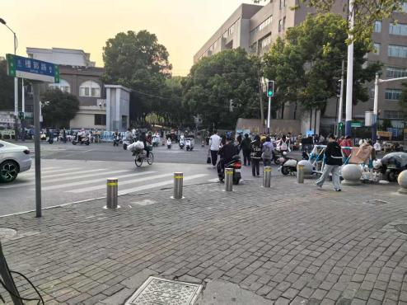
中区西门  （质保期内，不纳入此次维保范围） | 电动液压一体升降柱 | 套 | 5 | 2025年2月

高新校区电动液压升降桩统计
总计6套控制系统，27套升降桩
安装位置 | 设备名称 | 单位 | 数量 | 安装时间
高新校区复兴路南门 | 电动液压一体升降桩 | 套 | 6 | 2021年7月
高新校区复兴路南门 | 室外智能控制系统 | 套 | 1 | 2021年7月
1号宿舍东南角 | 电动液压一体升降桩 | 套 | 2 | 2021年7月
1号宿舍东南角 | 室外智能控制系统 | 套 | 1 | 2021年7月
2号宿舍西侧 | 电动液压一体升降桩 | 套 | 2 | 2021年7月
2号宿舍西侧 | 室外智能控制系统 | 套 | 1 | 2021年7月
8号宿舍东侧 | 电动液压一体升降桩 | 套 | 2 | 2021年7月
8号宿舍东侧 | 室外智能控制系统 | 套 | 1 | 2021年7月
石莲南路西门 | 电动液压一体升降桩 | 套 | 5 | 2021年7月
石莲南路西门 | 室外智能控制系统 | 套 | 1 | 2021年7月
创新大道东门 | 电动液压一体升降桩 | 套 | 10 | 2022年7月
创新大道东门 | 室外智能控制系统 | 套 | 1 | 2022年7月

